Администрация Гжатского сельсовета Куйбышевский район

Новосибирская область

**20.05.2022**

**№20 (368)**

*Гжатский вестник*

**Особый противопожарный режим продлен в Новосибирской области до 25 мая**

Особый противопожарный режим и дополнительные требования пожарной безопасности установлены в связи с повышенной пожарной опасностью с 16 по 25 мая. В период действия режима в регионе действует запрет на посещение лесов, разведение костров, сжигание сухой растительности и мусора.

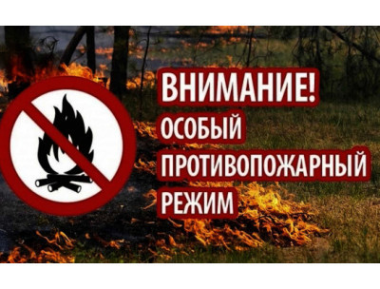

В течение пожароопасного сезона в регионе круглосуточно работает региональная диспетчерская служба лесного хозяйства: тел. 8 (383)200-10-35, осуществляется непрерывная работа единого номера лесной охраны: 8-800-100-94-00. Единый телефон пожарных и спасателей – 01 или 101.

 По информации Правительства Новосибирской области

Редакционный совет: Рудова И.А.- председатель совета депутатов, Зебин К.А.- глава администрации Гжатского сельсовета, Мишкинова Л.В.- заместитель главы Гжатского сельсовета, Кудряшова М.С. - специалист администрации.